大连炮台经济开发区总体发展规划（2018－2025年）
环境影响评价信息公告
《大连炮台经济开发区总体发展规划（2018－2025年）》的环境影响评价工作已委托辽宁省环境规划院有限公司进行，为了解规划区内及周边公众、社会各界对该规划实施的意见和建议，更好的做好本规划的环境保护工作，根据《环境影响评价公众参与暂行办法》有关规定，现对本规划的基本情况和环境影响评价工作的基本内容进行公告，并征求公众意见。
（一）规划名称
1、规划名称：大连炮台经济开发区总体发展规划（2018－2025年）
2、规划简介：
（1）规划范围
本规划位于原田五铁路以南，东临哈大高铁，西至泡炮线，南接南二环路，总用地面积为2.366 平方公里。
（2）功能定位
以发展服装制造、生物制药以及机械加工为主，并配套居住、商业、商贸等集一体的现代化产业园区。
（二）规划实施单位的名称和联系方式
规划实施单位：大连普湾经济区管理委员会
联 系 人： 马舜禹
电 话：0411-85779222
邮 箱：ajjmaxiaoyu@126.com
（三）承担评价工作的环境影响评价机构的名称和联系方式

评价单位：辽宁省环境规划院有限公司

联 系 人：王工
电 话：0411-83769080
邮 箱：lnghydl607@163.com
（四）环境影响评价的工作程序和主要工作内容
规划实施单位提供规划文本，环境影响评价单位根据《环境影响评价技术导则》、环境影响评价法等国家所规定要求开展工作。研究与规划有关的技术文件及其它文件，进行初步环境状况调查和初步规划协调性分析；进行环境影响因素识别与评价因子筛选，确定评价重点；编制环境影响评价实施方案；进行环境现状调查与评价，规划环境影响预测与分析，公众参与调查，规划综合论证分析，提出控制和减缓规划实施带来的环境影响的对策及措施，给出评价结论与建议，最后编制完成环境影响报告书。环境影响评价的工作程序和主要工作内容见附图。
（五）征求公众意见的主要事项
担心该规划实施过程存在哪些环境问题；规划的实施会对大连炮台经济开发区的建设以及个人生活带来什么影响；对该规划的总体看法（赞成、中立还是反对）并对该规划从环保角度提出宝贵建议与意见。
（六）公众提出意见的主要方式
可通过电话、邮件、来访等方式与规划实施单位或评价单位取得联系。

大连普湾经济区管理委员会

2018年9月 11 日

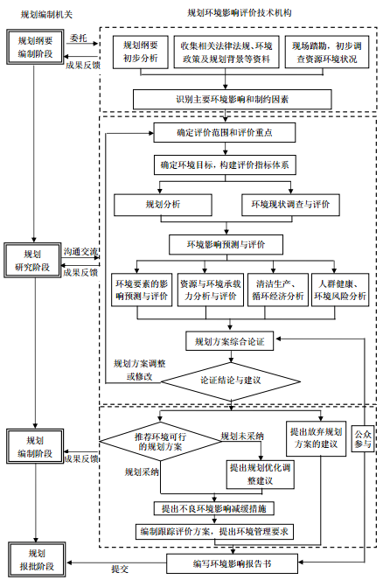

规划环境影响评价工作流程图

